困难职工帮扶中心工作量大，集中统一管理，利用互联网技术建立困难职工管理平台，工会苦难职工帮扶工作进行科学统一管理真正做到有效帮扶困难职工，弥补现阶段职工保障制度的不足。
- 困难职工帮扶平台设计目标
- 各地工会困难职工帮扶中心能够管理困难职工档案信息和困难职工帮扶中心的工作信息， 具 有数据管理、统计查询和上报功能。
- 工会保障能够汇总辖区内困难职工帮扶中心报送的相关信息， 具有数据管理、 统计查询和上 报功能。
- 全总保障部能够汇总各省级工会报送的相关数据，具有数据管理、统计查询、数据分析等功能。
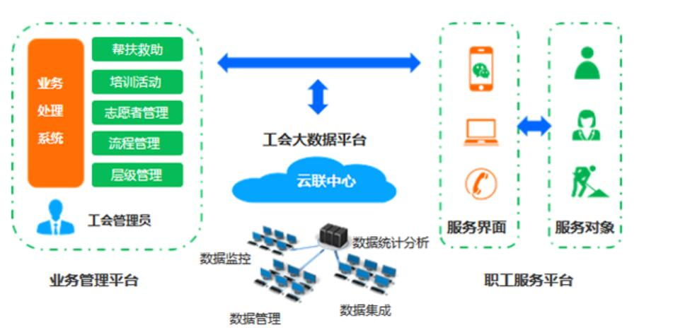
- 平台应用场景

- 平台技术架构
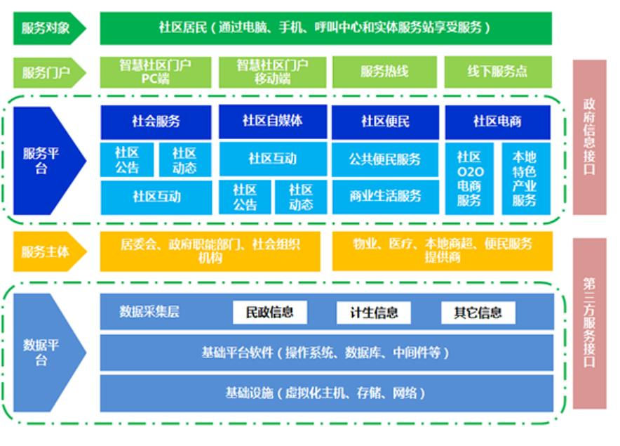
- 困难职工帮扶平台功能组成
- 困难职工帮扶平台功能详细设计
- 困难职工档案管理
本模块采用对应组织结构（各级工会）分级对困难职工档案进行科学合理管理管理，实现对职工档案的增加、编辑、删除、注销、恢复、上报、 退回、打印以及另存为 Word 文档等功能，支持按不同条件进行筛选，其核心特色是使用人工智能技术实现对困难职工档案的自动分类和智能化纠错，提升困难职工帮扶中心工作效率。
- 帮扶救助管理
本模块用于对职工帮扶救助信息的管理， 实现对职工帮扶救助信息的增加、 编辑、删除、上报、 退回、打印以及另存等功能。通过建立帮扶方案知识，为管理人员智能化推荐不同情况的帮扶方案，历史帮扶数据整合分类并存档形并使用大数据分析技术对救助趋势，请求救助的进行分类统计，为救助工总提供物资准备和科学决策依据
- 信访咨询管理
身份证登记：自动将身份证上证件信息读入系统，无需手工输入，缩短登记时间
其它证件图片保存：身份证外的证件如名片、工作证等将原始证件图片保存到系统备案
访客单打印：登记后系统可自动打印含宾客照片、基本资料、被访人等资料的访客单。
电话号码自动查找：当选择被访人时，系统自动显示被访人的多种通信方式。
现场实时拍照：来访及离开时均可现场拍照并保存照片。
信访业务监督管理：系统对信访工作进行实时监控，定期将信访案件按办理状态进行分类，对于未办结的案件及时通知提醒管理员进行处理，并形成大数据分析报表，按年度，季度进行信访数据分析，包括办理效率，信访问题分类等多个维度
- 法律援助模块
法律援助信息管理系统是基于不同角色权限服务模型对法律援助案件办理全过程进行工作流管理的平台，系统可以对法援业务进行多维度全景数据展示，并具有文书报表智能管理、极速指派、自定义常用语、一键拨号、智能大厅等方便快捷的特色功能。
律师管理：提供律师管理平台，可分配不通账户给援助律师，援助律师可在线解答工人提问
工人端：工人可选在在线咨询相关律师，并对咨询结果做出评价，用户可及时查看提交法律援助请求的办理进度，并催促工会进行快速办理
- 职业介绍
职位管理：工会工作人员和第三方招聘机构可通过不同账户发布职位或招聘信息，并查看招聘信息被工人浏览记录和工人建立投递情况，并下载投递的建立。
职位筛选和建立投递：工人登录平台后可根据需求筛选想要的职位，并投递建立
自动撮合系统：系统进行智能化匹配，对职位，求职者进行自动撮合匹配，即将职位自动推荐给工人或将求职者推荐给用人方。系统建立深度学习模型，不断优化自动撮合算法，结合使用方对撮合结果的评价等持续提升撮合的科学性和成功率，让用人和找工作变得更加简单。
- 技能培训
此功能模块主要是提供在线技能培训，培训报名，在线考试，线下培训通知发布，培训效果调查，或职业调查等功能。
培训报名：工会端发布培训信息，后工人可通过平台查看培训详细信息，并完成报名，如有缴费需求可完成在线缴费。
困难职工在线考试系统
创建考试：填写考试基本信息、考试有效时间、考试须知等，设置考生参加方式及授权信息等
设计试卷：选择试卷类型(支持固定试卷、随机试卷、抽题试卷)，设计试卷结构
发布考试：设置考试场景，发布考试，考生通过手机,PC等终端参加考试
多种题型：支持单选题、多选题、不定项选择题、判断题、问答题，支持图片、录音等
题库分类：支持无限层级树型试题分类
批量导入：多种试题导入模板，支持Excel、Word、Txt
快速新增：快速增加试题，可视化编辑试题
难易度：可按容易、中等、困难划分(可自动)试题难度固定试卷：手工指定试题，并设置试题分数，所有考生共用一份相同的试卷。
抽题试卷：给定试题范围和抽题数量，随机抽题生成试卷
随机试卷：指定试题分类、题型及数量随机生成试卷。
我的考试：查看并参加安排给自己的考试任务
考试成绩：查看历史参加考试情况及成绩查询
考生答卷：查看考试的答卷历史及试题解析
错题练习：自动记录错题，支持错题练习和背题模式
第三方集成：组建公众号考试系统，与第三方(公众号、钉钉及网站)无缝集成
困难职工在线学习系统
课程资源管理：对教学视频、课件、课外阅读材料、测试数据、学习笔记等教学相关材料进行上传和分享。丰富的教学资源，不仅有助于教师合理安排教学，而且也为学生对课程进行深入系统的学习提供了便利。
个性化学习。各专业学生除了对自己专业的必修课程进行规定学习以外，还可以根据自身的学习要求、学习能力和兴趣爱好进行限选、自选和跨专业课程的学习
学习笔记的编写：在线学习活动中，学生可以即时编写“随堂”笔记，记录下所学内容的知识点、关键点、兴趣点、疑难点等，为深入学习和复习保留第一手材料。
互动交流：学生在学习过程中，可以分享个人的学习笔记或是对他人公开的学习笔记进行评论，也可以通过在线学习系统与同学和老师进行交流和学习讨论，从而摆脱单一的在线阅读模式
- 政策文件
该模块提供内容管理功能，相关政策文件的发布，政策内容显示，收藏，政策内容的自动化收集与政策内容智能化推荐。
- 帮扶专项资金管理
该模块提供帮扶专项资金分级申请和审批功能，记录专项资金使用情况，专项自己使用去向，严格管理帮扶专项资金，对历史记录进行智能化分析，为专项资金的划拨用途提供数据参考。
- 帮扶工作报表系统
该模块根据帮扶工作需要工会管理员可利用平台数据生成需要的表格，包括统计表，汇报表，审批表等。主要特色是支持管理员自定义表格样式，自定义表格数据项，具有很高的智能化，和自动化程序。为帮扶管理工作提高工作效率。
- 帮扶工作大数据分析
该模块主要是通过挖掘平台现有数据（包括，档案数据，政策数据，用户使用记录数据，法律咨询数据等等），进行多维度融合，深度挖掘最终根据要求以可视化的方式进行展示，即大数据可视化。分析内容主要有，帮扶资金使用分析；困难职工分布，趋势，分类分析；法律援助分析；信访分类分析；就业培训数据分析等内容。
- 智能帮扶系统
该模块是平台建设的核心，利用人工智能和深度学习技术，结合大数据分析和大数据挖掘技术建立智能化帮扶工作系统。首先是利用平台已有数据，互联网数据，其他社保，税务，工商等数据建立帮扶数据挖掘和推荐，以到达精准帮扶高效帮扶的目的；其次是建立帮扶和救助（普通救助和法律援助等）知识库，通过建立深度学习模型，结合用户评价提现优化解决方案，在发生救助事件是给管理员推荐更适合的救助方案，供管理人员参考；其次是建立培训，就业板块的智能化解决方案，合工人档案建立用户画像，结合企业职位建立职位画像，对工人推荐更合适培训课程和制定更科学的职业发展路径，职位自动撮合等；再此是相关政策自动采集和归类，结合工人档案建立用户画像实现政策信息精准推送。

